Materiales:
- Tafeta blanca o de color (según el color de remera que le toque al alumno) de 50 cm x 50 cm.
- Varilla de madera redonda de 70 cm de largo (no debe ser muy gruesa, es decir que no sea pesada para manipular ni tampoco que se vaya a quebrar)
Elaboración del elemento:
Pegar en un lado del cuadrado de tafeta la varilla dejando sobresalir 10 cm de la varilla para cada lado.
Modelo: 50 cm
VARILLA DE MADERA

10 cm 10 cm

50cm 50cm

PAÑUELO DE TAFETA

50cm
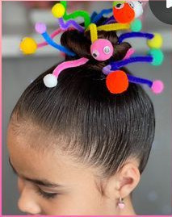


Ejemplos de peinados para las nenas:


Ejemplo de peinado varones:

